# Bølger - Arbejdsark 1 - Introduktion

## Opgave 1

Gå ind på siden: <https://phet.colorado.edu/sims/html/wave-on-a-string/latest/wave-on-a-string_en.html>

Og kopier indstillingerne, så det ligner billedet herunder.

Start animationen, så du får en bølge at måle på, og sæt så på pause.

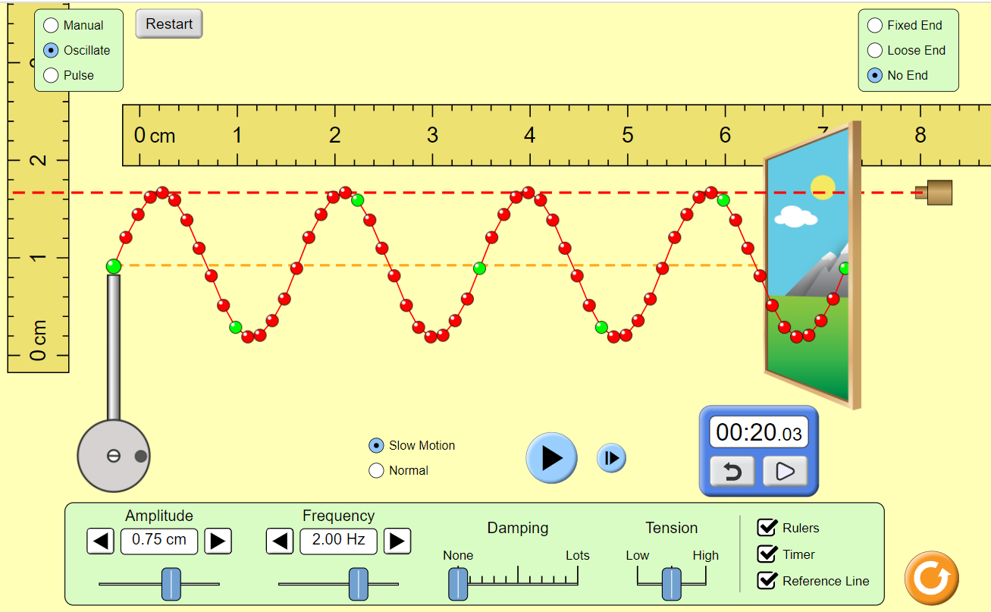

**TAG SKÆRMBILLEDER TIL DOKUMENTATION AF HVER OPGAVE**

1. Brug den vandrette lineal til at bestemme **bølgelængden** af bølgen. Bølgelængden er afstanden fra top til top eller fra bund til bund.
2. Brug den lodrette lineal til at måle **amplituden**. Amplituden er det maksimale udsving af bølgen målt fra midten.
3. Sæt animationen i gang og tag tid på (med stopuret), hvor lang tid det tager for en grøn kugle at bevæge sig fra toppen af bølgen til den er i toppen igen. Den tid kaldes **perioden**.
4. Tæl hvor mange svingninger den grønne kugle tager (frem og tilbage) på 1 sekund. Det er bølgens **frekvens**.
5. Mål og beregn, hvor hurtigt en bølgetop bevæger sig mod højre. Det er bølgens **udbredelsesfart**.

## Opgave 2

I denne opgave skal du koble nogle af begreberne til beskrivelse af bølger til vandbølger (havbølger).

Jeg har indsat et par billeder, som du kan støtte dig til.

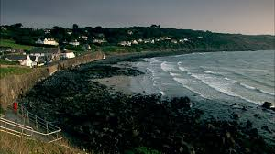

Beskriv for hver af størrelserne (begreberne), hvad de betyder for havbølger (hvordan kan man se eller måle dem).

**Bølgelængde:**

**Amplitude:**

**Periode:**

**Frekvens:**

**Udbredelsesfart:**